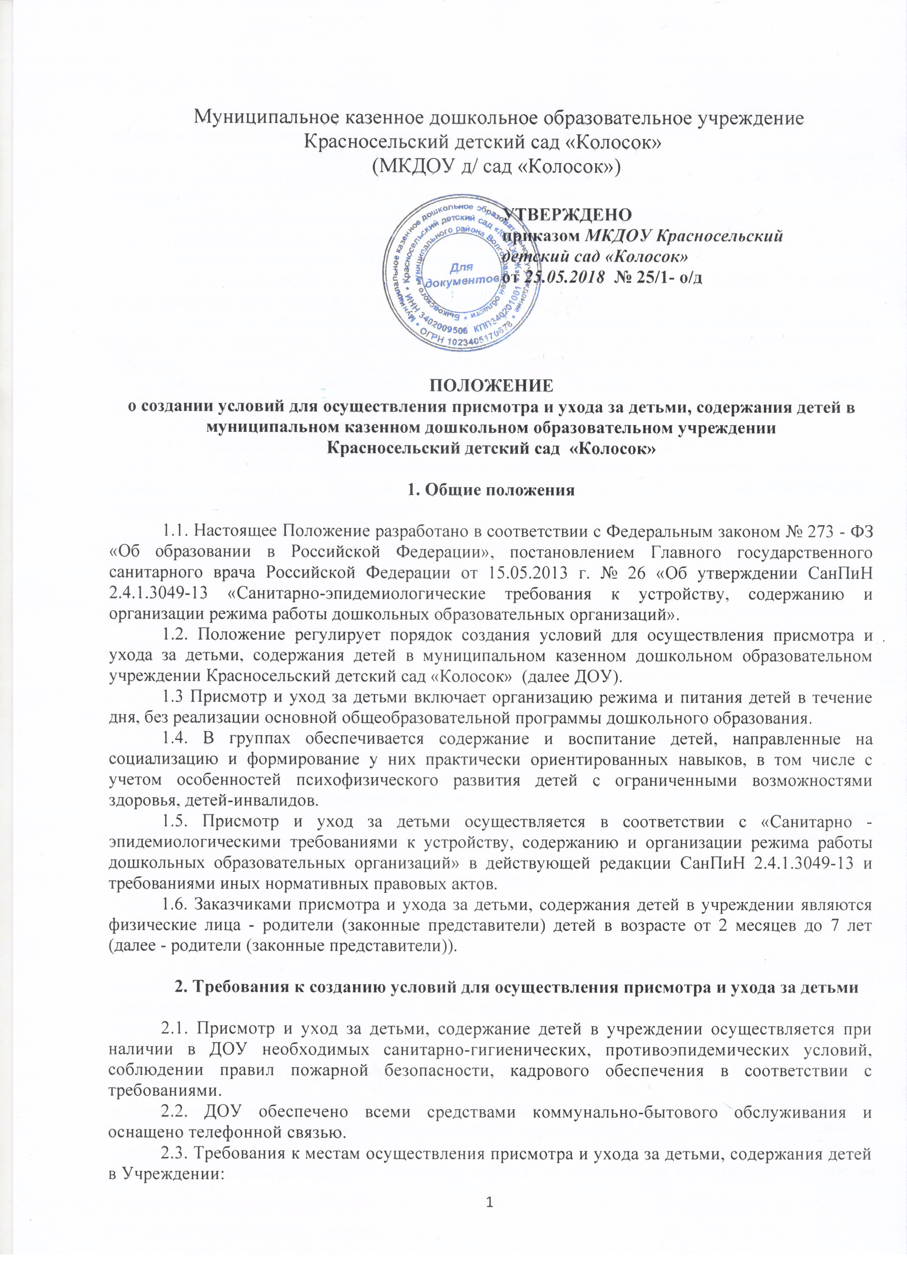

Муниципальное казенное дошкольное образовательное учреждение

Красносельский детский сад «Колосок»

(МКДОУ д/ сад «Колосок»)

|  |  |
| --- | --- |
|  | **УТВЕРЖДЕНО**  **приказом *МКДОУ Красносельский  детский сад «Колосок»***  **от *25.05.2018*  № 25/1- о/д** |

**ПОЛОЖЕНИЕ**

**о создании условий для осуществления присмотра и ухода за детьми, содержания детей в муниципальном казенном дошкольном образовательном учреждении**

**Красносельский детский сад «Колосок»**

**1. Общие положения**

1.1. Настоящее Положение разработано в соответствии с Федеральным законом № 273 - ФЗ «Об образовании в Российской Федерации», постановлением Главного государственного санитарного врача Российской Федерации от 15.05.2013 г. № 26 «Об утверждении СанПиН 2.4.1.3049-13 «Санитарно-эпидемиологические требования к устройству, содержанию и организации режима работы дошкольных образовательных организаций».

1.2. Положение регулирует порядок создания условий для осуществления присмотра и ухода за детьми, содержания детей в муниципальном казенном дошкольном образовательном учреждении Красносельский детский сад «Колосок» (далее ДОУ).

1.3 Присмотр и уход за детьми включает организацию режима и питания детей в течение дня, без реализации основной общеобразовательной программы дошкольного образования.

1.4. В группах обеспечивается содержание и воспитание детей, направленные на социализацию и формирование у них практически ориентированных навыков, в том числе с учетом особенностей психофизического развития детей с ограниченными возможностями здоровья, детей-инвалидов.

1.5. Присмотр и уход за детьми осуществляется в соответствии с «Санитарно - эпидемиологическими требованиями к устройству, содержанию и организации режима работы дошкольных образовательных организаций» в действующей редакции СанПиН 2.4.1.3049-13 и требованиями иных нормативных правовых актов.

1.6. Заказчиками присмотра и ухода за детьми, содержания детей в учреждении являются физические лица - родители (законные представители) детей в возрасте от 2 месяцев до 7 лет (далее - родители (законные представители)).

**2. Требования к созданию условий для осуществления присмотра и ухода за детьми**

2.1. Присмотр и уход за детьми, содержание детей в учреждении осуществляется при наличии в ДОУ необходимых санитарно-гигиенических, противоэпидемических условий, соблюдении правил пожарной безопасности, кадрового обеспечения в соответствии с требованиями.

2.2. ДОУ обеспечено всеми средствами коммунально-бытового обслуживания и оснащено телефонной связью.

2.3. Требования к местам осуществления присмотра и ухода за детьми, содержания детей в Учреждении:

- групповые ячейки - изолированные помещения, принадлежащие каждой детской группе, включающей приемную, групповую, спальню, туалетную комнаты;

- специализированные помещения, предназначенные для поочередного использования всеми и несколькими детскими группами (музыкальный зал, физкультурный за и иные помещения);

- сопутствующие помещения (медицинские, пищеблок, прачечная и т.д.);

- служебно-бытовые помещения для персонала учреждения.

Указанные помещения ДОУ отвечают:

- санитарно-эпидемиологическим требованиям, обеспечивающим условия для разных видов двигательной, игровой и умственной активности детей.

- правилам противопожарной безопасности, защищены от воздействия факторов, отрицательно влияющих на качество предоставляемых услуг (повышенной/пониженной температуры, влажности воздуха, запыленности, загрязненности, шума, вибрации и т.д.).

2.4. Режим работы ДОУ определяется Уставом и локальными актами, регламентирующим работу учреждения.

2.5. Длительность рабочего дня ДОУ составляет 10,5 часов.

2.6. Требования к специальному и техническому оснащению учреждений.

2.6.1. ДОУ оснащено необходимым оборудованием, отвечающим требованиям стандартов, технических условий, других нормативных документов и обеспечивающими надлежащее качество предоставляемых услуг.

2.6.2. Оборудование ДОУ использоваться строго по назначению в соответствии с эксплуатационными документами, содержаться в технически исправном состоянии.

2.6.3. Неисправное оборудование заменяется, ремонтируется (если они подлежат ремонту).

2.7. Требования к укомплектованности учреждения специалистами и их квалификации.

2.7.1. ДОУ располагает необходимым количеством специалистов в соответствии со штатным расписанием.

2.7.2. Предоставление услуги осуществляет следующий персонал:

- административный персонал (заведующий, завхоз);

- педагогический персонал (воспитатели, музыкальный руководитель, логопед,);

- медицинский персонал (медсестра);

- младший обслуживающий персонал (помощники воспитателя, сторожа и т.д.).

При наличии организационной и финансовой возможности штатное расписание ДОУ может включать в себя и другие виды персонала.

2.8. Медицинское обслуживание детей обеспечиваться специально закрепленным органами здравоохранения за ДОУ медицинским персоналом, который, наряду с руководством дошкольного учреждения, несет ответственность за здоровье и физическое развитие детей, проведение лечебно-профилактических мероприятий, соблюдение санитарно-гигиенических норм, контроль режима и качества питания.

2.9. ДОУ обеспечивает сбалансированное питание детей по нормам, утвержденным действующим законодательством.

2.10. Порядок приема воспитанников в ДОУ определяется административным регламентом предоставления муниципальной услуги «Прием заявлений, постановка на учет и зачисление детей в образовательные организации, реализующие основную образовательную программу дошкольного образования», Уставом учреждения.

2.11. Присмотр и уход за детьми в учреждении взимается плата в размере, установленном Постановлением администрации Быковского муниципального района Волгоградской области «Об утверждении Положения о порядке расчёта, взимания и использования платы родителей (законных представителей) за присмотр и уход за детьми в муниципальных дошкольных образовательных организациях Быковского муниципального района».

В родительскую плату за присмотр и уход за ребенком не включаются расходы на реализацию образовательной программы дошкольного образования, а также расходы на содержание недвижимого имущества ДОУ, реализующей образовательную программу дошкольного образования.

2.12. Основными требованиями результата создания условий для осуществления присмотра и ухода за детьми, содержания детей в ДОУ являются - отсутствие жалоб со стороны получателя муниципальной услуги.

**З. Заключительная часть**

3.1. Действия (бездействия) должностных лиц, а также принятые ими решения по созданию условий для осуществления присмотра и ухода за детьми, содержания детей в ДОУ, могут быть обжалованы в соответствии с действующим законодательством.

3.2. Ответственность за создание условий для осуществления присмотра и ухода за детьми, содержания детей в ДОУ возлагается на заведующего ДОУ.